J.Hakanen Oy
Ilmanvaihtokanavien puhdistus
Tarkastus- ja puhdistuspöytäkirja
Seutulan koulu
17.1 - 25.1.2012

Ilmanvaihtokanavien puhdistuspöytäkirja

Kohde: Seutulan koulu
Kohteen osoite: Katriinantie 60

Tilaaja: Vantaan kaupunki
Tilaajan osoite: Kielotie, Vantaa
Tilaajan edustaja: Hannu Korhonen
Edustajan yhteystiedot: 040 7196143

Toimittajan tiedot: J.Hakanen Oy
Vernissakatu 5 B 68, 01300 Vantaa
040 5155037

Työ suoritettu ajalla: 17.1.-25.1.2012
Työn suorittanut: J.Hakanen Oy

Kohteessa käytetyt työmenetelmät
1 | Imurointi | 4 | Pesu
2 | Alipaineistus | 5 | Kaavinta/Harjaus
3 | Koneellinen harjaus | 6 | Pika-/tarkistusluukun asennus

Kohteen osa-alueet | Käytetyt menetelmät
Osa: 1 krs. koulu | 1,2,3,4,5,6
Tuloilmakanavisto puhdistettu
Poistoilmakanavisto puhdistettu / wc poistokanavisto
Raitisilmakanava puhdistettu / tulo- ja poistosuodattimet vaihdettu
Poisto- ja tulorunko puhdistettu / huippuimurit puhdistettu
Poisto- ja tulokone puhdistus / poisto- ja tuloventtiilien pesu
Poisto- ja tulokammio puhdistettu
Keittiön rasvapoistojärjestelmä puhdistettu

Huomiot. | kuva nro.

Asennetut pl:t + muut tarvikkeet | Määrä
Puhdistusluukku P160 | 3 kpl
Pussisuodatin 490x390x500-8 F7 | 2 kpl
Pussisuodatin 490x490x450-8 F7 | 2 kpl
iv-teippi | 2 rll
Poistoventtiili 100 | 1 kpl

Käytetyt työtunnit

1.janthong
Pvm. | Tehdyt työt | Tunnit
17.1.2012 | poistoilma | 10
18.1.2012 | poistoilma | 10
19.1.2012 | poistoilma | 10
20.1.2012 | tuloilma / iv-koneet | 10
23.1.2012 | tuloilma | 10
24.1.2012 | tuloilma | 7
25.1.2012 | Huippuimurit ym. | 6
 | pöytäkirja | 1
 | Yhteensä | 64h

2. big

Pvm. | Tehdyt työt | Tunnit
17.1.2012 | poistoilma | 10
18.1.2012 | poistoilma | 10
19.1.2012 | poistoilma | 10
20.1.2012 | tuloilma / iv-koneet | 10
23.1.2012 | tuloilma | 10
24.1.2012 | tuloilma | 7
25.1.2012 | Huippuimurit ym. | 6
 | Yhteensä | 63h

3. nuk
Pvm. | Tehdyt työt | Tunnit
17.1.2012 | poistoilma | 10
18.1.2012 | poistoilma | 10
19.1.2012 | poistoilma | 10
20.1.2012 | tuloilma / iv-koneet | 10
23.1.2012 | tuloilma | 10
24.1.2012 | tuloilma | 7
25.1.2012 | Huippuimurit ym. | 6
 | Yhteensä | 63h

Kaikki tunnit Yht: 190 h

Kohteen vertailukuvat ennen ja jälkeen työn suorittamisen
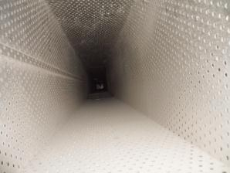 ennen puhdistusta | 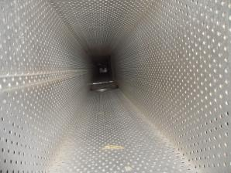  puhdistettuna
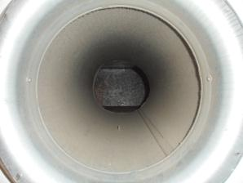 ennen puhdistusta | 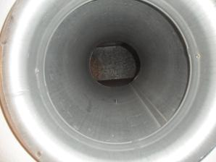  puhdistettuna
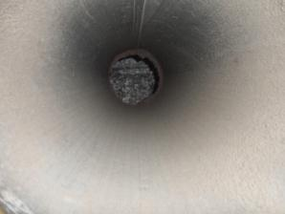 ennen puhdistusta | 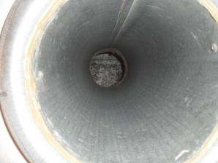  puhdistettuna
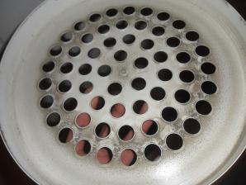  ennen puhdistusta | 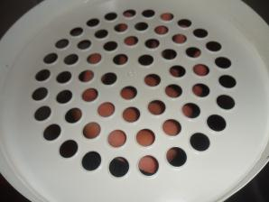  puhdistettuna
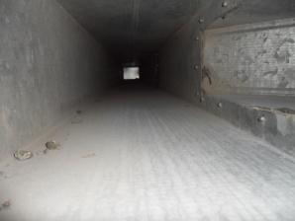  ennen puhdistusta | 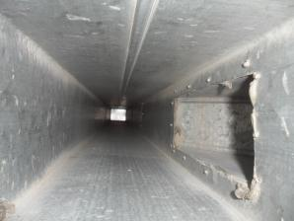  puhdistettuna
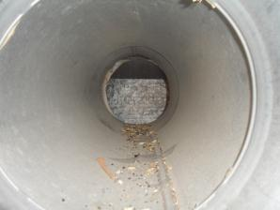  ennen puhdistusta | 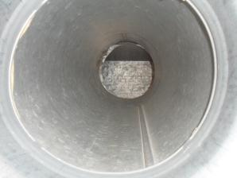  puhdistettuna
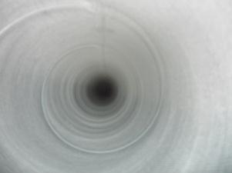  ennen puhdistusta | 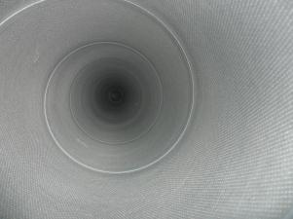  puhdistettuna
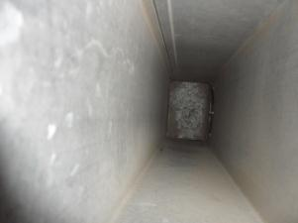  ennen puhdistusta | 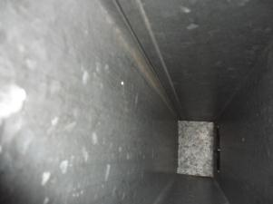  puhdistettuna

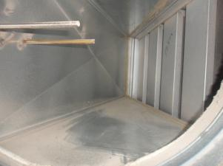ennen puhdistusta | 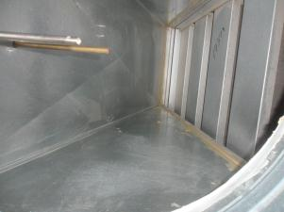  puhdistettuna
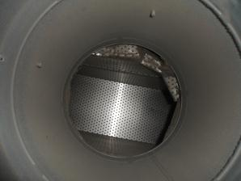  ennen puhdistusta | 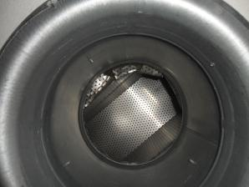  puhdistettuna

